Arterias coronarias
Arterias coronarias
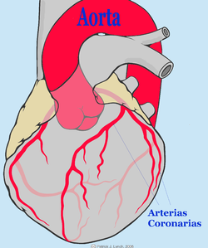
Imagen esquemática del corazón mostrando la aorta y las arterias coronarias.
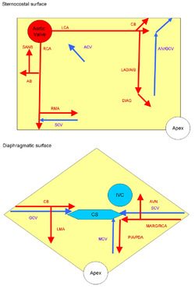
Vasos sanguíneos propios del corazón sobre las superficies esternocostal y diaframática:
LCA: arteria coronaria izquierda, RCA: arteria coronaria derecha (=MARG: rama marginal), CB: rama circunfleja, LAD: arteria descendente anterior izquierda (=AIB: rama interventricular anterior), DIAG: rama interventricular diagonal de la arteria interventricular anterior, RCA: arteria coronaria derecha, AB: rama auricular (derecha), SANB: rama nodal sinoauricular, RMA: rama marginal derecha, LMA: rama marginal izquierda, ACV: vena coronaria anterior, SCV: vena coronaria menor o (=vena coronaria derecha), GCV: vena coronaria mayor (=AIV: vena interventricular anterior), MCV: vena coronaria media, SCV: vena coronaria menor, PIA: rama interventricular posterior (=PDA: arteria descendente posterior), AVN: (rama) nodal auriculoventricular, CS: seno coronario, IVC: vena cava inferior.
Latín | arteriae cordis (TA)
Se llaman arterias coronarias a las arterias que irrigan el miocardio del corazón. Nacen todas ellas directamente de la aorta, al poco tiempo de su nacimiento en el ventrículo izquierdo. El ostium de las arterias coronarias se encuentra muy cerca de las valvas de la válvula aórtica y puede afectarse por patologías de ésta. Son dos: la arteria coronaria derecha y la arteria coronaria izquierda.
La arteria coronaria derecha se divide en dos ramas principales; la arteria descendiente posterior y la arteria marginal derecha. La arteria coronaria derecha irriga fundamentalmente, el ventrículo derecho y la región inferior del ventrículo izquierdo.
La arteria coronaria izquierda se divide, casi enseguida de su nacimiento, en arteria descendente anterior y arteria circunfleja. La arteria descendente anterior irriga la cara anterior y lateral del ventrículo izquierdo además del tabique interventricular por sus ramas septales. La arteria circunfleja irriga la cara posterior del ventrículo izquierdo.
Todo esto dicho de un modo esquemático, ya que la variabilidad de los territorios irrigados por cada rama coronaria es muy grande entre los individuos y existe circulación cruzada entre diferentes territorios.
Existen diferentes tipos de patologías coronarias aunque sin duda lo más frecuente y de mayor relevancia clínica, debido a prevalencia mundial, es la aterosclerosis coronaria que da lugar a la cardiopatía isquémica.
La cardiopatía isquémica es una de las principales causas de mortalidad a nivel mundial y más del 90% de los casos son secundarios a aterosclerosis coronaria.¹
La cardiopatía isquémica se puede manifestar de manera aguda en tres principales síndromes coronarios: Angina inestable, infarto sin elevación del segmento ST e infarto de miocardio con elevación del segmento ST.

